ESTUDIO DE VULNERABILIDAD AMBIENTAL EN EL CANTÓN DE SAN PABLO DE HEREDIA.

- Introducción
I.1 Vulnerabilidad ambiental

La incidencia de amenazas naturales y antropogénicas en la mayoría de las cuencas y microcuencas hidrográficas a lo largo del territorio nacional, obedece en primera instancia a la deforestación, seguida de la apertura de caminos, obras hidráulicas obsoletas, urbanizaciones, asentamientos marginales en áreas vulnerables y la descarga de desechos sólidos y líquidos. Todo ello, de una u otra forma afectan el equilibrio natural de las cuencas hidrográficas, provocando desastres que inducen pérdidas de vidas humanas, de bienes y propiedades, deterioro ambiental y situaciones que en general, además de ser una emergencia en sí, representan un obstáculo para el desarrollo económico y social. Por ello es fundamental utilizar herramientas como la planificación territorial, que permitan la aplicación de una serie de instrumentos para el ordenamiento (Saborío, 2014).

La vulnerabilidad es un estado, predisposición o susceptibilidad a ser afectado negativamente, así como la falta de capacidad de enfrentar dicho daño y adaptarse. Lo anterior, depende de las características de la persona o grupo y su situación de anticipar, enfrentar, resistir y recuperarse del impacto de un evento ambiental. Este aspecto varía en función del tiempo y del espacio; las personas, los hogares y las comunidades tienen diferentes niveles de vulnerabilidad en función de: la riqueza, la educación, la salud, el género, la edad y otros factores sociales, culturales e institucionales. La desigualdad reduce la capacidad de adaptación y la resiliencia y, en consecuencia, eleva la vulnerabilidad (Araya y Calvo, 2017).

Existe un conjunto de variables que permiten un acercamiento a la vulnerabilidad ambiental y que pueden utilizarse para calcular un índice a nivel de una región especifica. Dichas variables son (Aristy, 2013):
    - Espaciales: cercanía de río, lago, arroyo o quebrada; fuente de abastecimiento de agua; zonas de derrumbes, ubicación, zonas de protección.
    - Estructurales: tipo de asentamientos, actividades desarrolladas en la región.
    - Económicas: principales tipos de actividades económicas desarrolladas.
    - Demográficas: población, densidad de población.
    - Salubridad: padecimiento de enfermedades; cercanía de la vivienda a cañadas con basura o contaminadas; cercanía a pocilga o granja.

Es importante tomar en cuenta que existen varios tipos de vulnerabilidad (física, económica, política, institucional, educativa, etc.) sin embargo, para efectos de este estudio, se analizarán solamente la vulnerabilidad ambiental (Ortega et al., 2016): “La vulnerabilidad ambiental es un concepto que se relaciona con la susceptibilidad o predisposición intrínseca del medio y los recursos naturales a sufrir un daño o una pérdida por eventos naturales o de origen socioeconómico”. La comprensión de la vulnerabilidad ambiental de una determinada región implica comprender con precisión la susceptibilidad o resistencia de dicha área con respecto a su problemática ambiental y como se manifiesta. (Quiroga, 2009).

El estudio de la vulnerabilidad ambiental es importante en la proyección del desarrollo de una región, pues fortalece su capacidad para diseñar estrategias adaptativas para minimizar la menor pérdida económica, social y ambiental. En la metodología propuesta por la CEPAL (Quiroga, 2009) se incorpora la evaluación de la capacidad de recuperación que tenga el territorio, la cual puede brindar elementos para la toma de decisiones, posibilitando establecer una visión estratégica para la gestión del riesgo a partir de la interpretación de la evaluación de las amenazas, las debilidades (expresadas en el nivel de vulnerabilidad), las fortalezas y las oportunidades que dentro de las capacidades de respuestas se pueden favorecer con el diseño de estrategias adaptativas que deben ser encaminadas a minimizar los posibles impactos relacionados con la vulnerabilidad ambiental del territorio.

Al realizar un análisis de fundamentos teóricos en un determinado territorio, se pueden establecer elementos que permitan desarrollar un modelo del cual se articule la gestión del riesgo y del cual se derive la determinación de procedimientos que permitan establecer estrategias adaptables al territorio en estudio y que tomen en consideración los impactos relacionados con la vulnerabilidad ambiental de los territorios (Quiroga, 2009).

Los indicadores ambientales a emplear, serán los adaptados de Masis 2004, que se encuentran señalados en el cuadro 1.

Cuadro 1. Indicadores cualitativos de vulnerabilidad ambiental para la determinación de las presiones de las zonas en el estudio

N | Indicador | Observación
1 | Calidad del agua* | Toma en cuenta la calidad de las fuentes de agua, estado y contaminación de las mismas.  Referencias al número de parámetros analizados para determinar la calidad del agua y cuántos de estos cumplen con los indicados en los reglamentos de calidad del agua y el reglamento de clasificación de cuerpos de agua.
2 | Cobertura boscosa | Tipo de vegetación en las zonas de las captaciones y las áreas de las cuencas hasta la planta potabilizadora (bosque primario, área protegida, zona boscosa secundaria), deforestación de la zona, cambios constantes en los usos de los  suelos, bosque riberino.
3 | Población | Estima la población en los alrededores de la planta potabilizadora y el cantón donde se ubica la misma.
4 | Desarrollo Urbano | Tipos de infraestructuras y desarrollos, casas de habitación, industrias, galeras.
5 | Actividad Agrícola | Según el tipo de actividad y uso de los suelos, tomando como referencia desde los pastizales donde no se desarrolla ninguna actividad, utilización de áreas para un tipo de actividad agrícola (plantaciones), hasta cambios en los usos de los suelos por tajos o el urbanismo.
6 | Programas en zonas de  Estudio | Tipo de programas se desarrollan en las zonas de estudio; (programas enfocados a la vigilancia ambiental y del recurso hídrico programas de protección, programas ambientales de manera general o no se desarrollan este tipo de programas).
7 | Zonas de Riesgos | Tipo de riesgos pueden afectar la zona de estudio, (de tipo tectónico, por deslizamientos, por derrumbes o no presenta ningún riesgo).
Fuente: Adaptado de Masís. (2004).
Nota: (*) Calidad del agua: No es desconocido que la calidad del agua en cuerpos naturales ha disminuido en los últimos años. La legislación nacional ha tratado de frenar ese deterioro de la calidad, mediante leyes y reglamentos, protegiendo asimismo nacientes y zonas de recarga, para asegurar el abastecimiento y la calidad del agua que finalmente se distribuye a la población. Dentro de los reglamentos relacionados directamente con la calidad de agua natural, se encuentra el Reglamento de Calidad de Aguas (RECAP) (38924-S) y el Reglamento para la Evaluación y Clasificación de la Calidad de los Cuerpos de Agua Superficiales (RECAS) (33903-MINAE-S).
De esta manera, mientas el RECAP tiene como objetivo establecer los límites máximos permisibles de parámetros físico, químicos y microbiológicos, para el agua potable, a fin de garantizar su inocuidad y la salud de la población; el RECAS tiene como objetivo fundamental reglamentar criterios y metodologías que se utilizaran en la evaluación de la calidad de los cuerpos de agua superficiales con el fin de permitir su clasificación para los diferentes usos que se pueda dar al agua. Para lograr el cometido del RECAS, se establece un listado de límites máximos que debe cumplir parámetros según la clasificación otorgada al cuerpo de agua superficial, la cual es otorgada por el índice holandés.
Es por lo anterior, que para determinar el componente de Calidad de Agua, en el índice de vulnerabilidad ambiental, se analizan los cumplimientos de los dos reglamentos anteriormente señalados, así como la clasificación otorgada por el índice holandés.

II. Metodología a emplear:
Se empleará la metodología recomendada y empleada por la Licenciada Cynthia Jiménez en su tesis de licenciatura en Química Industrial “Determinación de la situación ambiental en los puntos de captación del agua que abastece las plantas potabilizadoras del AYA en el GAM de Costa Rica”, (2019). Esta metodología a su vez es una adaptación a la señalada por Masís (2014).

Además se emplean los parámetros obtenidos para determinar la calidad del agua, del proyecto SIA
0244-17 “Participación en los procesos de gestión ambiental del cantón de San Pablo en la provincia de Heredia, mediante la generación de indicadores relacionados con la condición de la red hídrica de la zona”, realizados en 5 estaciones de muestreo durante 4 campañas.

Análisis de vulnerabilidad

En el cuadro 2 se muestran las modificaciones realizadas a la matriz de Masís 2014, con los valores de cada indicador empleado.

Cuadro 2. Puntuaciones de cada indicador cualitativo para los aspectos ambientales en la determinación de vulnerabilidad ambiental en las zonas de estudio.

N | Indicador | Características*** | Puntos
1 | Calidad del agua* | Reglamento agua superficial  Reglamento Calidad de Agua  Índice Holandés | **
2 | Cobertura boscosa | Bosque primario  Bosque secundario  Cambio uso suelo  Deforestación, árido | 1  2  3  4
3 | Población | 1.000 – 50.000 habitantes  50.001 – 100.000 habitantes  100.001 – 150.000 habitantes  mayor a 150.001 habitantes | 1  2  3  4
4 | Desarrollo urbano | Sin desarrollo  Casas - residencial  Galeras - Lecherías  Zonas industriales | 1  2  3  4
5 | Actividad Agrícola | No hay  Solo 1 tipo de actividad  2 actividades diferentes  más de dos actividades | 1  2  3  4
6 | Programas en zonas de estudio | Programa vigilancia y protección  Programa de protección  Programa de vigilancia  Sin programas | 1  2  3  4
7 | Zonas de riesgos | Sin riesgos  Con solo un riesgo: placas tectónicas, deslizamiento, actividad volcánica e inundaciones  Con dos riesgos entre placas tectónicas, deslizamiento, actividad volcánica e inundaciones  Con mas de dos riesgos | 1  2  3  4
Fuente: Adaptado de Masís, (2004).
(*) Calidad del Agua: La aplicación en cada punto de muestreo del RECAP y el RECAS permiten establecer cuantos parámetros analizados se encuentran por encima de los valores máximos establecidos en estos reglamentos. Además en cada punto de muestreo se aplicó el Indice Holandés, obteniendo una clasificación del uso de agua en cada punto de muestreo analizado.
(**) Se explica posteriormente.
(***) Los valores de los indicadores (cobertura boscosa, población, desarrollo urbano, actividad agrícola, programas en zonas de estudio y zonas de riesgos), se evaluaron con un puntaje (de 1 a 4), en donde la escala aumenta según el índice de vulnerabilidad ambiental en criterio de: excelente (1), muy bueno (2), bueno (3) y malo (4).

Para la determinación del índice de vulnerabilidad se elaboró una encuesta aplicada mediante formulario a 20 expertos nacionales en materia ambiental. Estos expertos fueron dos profesionales independientes del área de química ambiental, dos profesionales del poder judicial, el coordinador del área de agua potable del Laboratorio Nacional de Aguas, un geotecnista, un consultor ambiental de SETENA, el encargado de las plantas potabilizadoras del AyA (GAM), un topógrafo pensionado del ICE, dos profesionales del Laboratorio Nacional de Aguas, un consultor ambiental independiente, tres técnicos expertos en la aplicación del reglamento de agua potable, un investigador del ITCR, un investigador de la UNA y cuatro profesionales de gobiernos locales.

El formulario empleado fue enviado y respondido online (Anexo 1), mediante la herramienta de Google Forms, donde cada experto debió asignar a cada indicador del cuadro 1, un puntaje entre 1 a 7, donde 1 era el menor peso y 7 el mayor (Anexo 2). Los resultados del formulario permitieron estimar el orden de importancia de los indicadores así como el porcentaje de aceptación (Anexo 3). Esto permitió obtener el peso de cada indicador en el índice de vulnerabilidad al estandarizar los porcentajes obtenidos (Anexo 4). En el cuadro 3, se establecen los pesos normalizados de cada indicador cualitativo del índice de vulnerabilidad.

Cuadro 3: Pesos Normalizados de los indicadores cualitativos

Indicador | Peso Normalizado
Calidad del agua | 0.19
Cobertura boscosa | 0.17
Población | 0.16
Desarrollo urbano | 0.15
Actividad agrícola | 0.13
Programas en zona de estudio | 0.10
Zonas de riesgo | 0.10
Fuente: Jiménez, 2019

Calidad del Agua:

No todos los parámetros señalados en el RECAS o el RECAP fueron analizados en este estudio, sin embargo, si se realizó la determinación de aquellos parámetros más importantes. En el cuadro 4 se detallan los parámetros analizados en el presente estudio, en cada uno de los puntos de muestreos del río Bermúdez.

Cuadro 4: Parámetros utilizados para la clasificación de las fuentes de aguas según el RECAS y RECAP

Parámetros complementarios y parámetros del índice Holandés (RECAS) | Parámetros de calidad del agua/control operativo N1 y N2 (RECAP)
Turbiedad, Temperatura, pH  Nitratos, Cloruros, Fluoruros, Arsénico, Cadmio, Cobre, Cromo total, Magnesio, Níquel, Plomo, Sulfatos  SST, SD, Coliformes Fecales.  Índice Holandés  PSO, Nitrógeno Amoniacal, DBO | Turbiedad, pH, Conductividad Eléctrica,  Amoniaco, Arsénico, Cadmio, Calcio, Cloruro, Cobre, Hierro, Fluoruro, Manganeso, Magnesio, Potasio, Sodio, Sulfato, Zinc, Cromo, Níquel, Nitrato, Nitrito, Plomo
Fuente: Jiménez, 2019

Del cuadro 4, se establece que en cada estación de muestreo se debe cumplir con 17 parámetros de RECAS, 3 parámetros de Índice Holandés y 22 parámetros del RECAP. El total de parámetros a revisar serán 42. Por ello, el aporte de cada reglamento será: 32% RECAS, 62%RECAP y 6% Indice Holandés. Estos porcentajes se multiplicarán por los puntos obtenidos del cuadro 5, respectivamente.

En el Cuadro 5 se establecieron 5 rangos, dependiendo de la cantidad de parámetros que cumplieron con los valores máximos establecidos en cada reglamento. El puntaje para cada clasificación se realizó, tomando como referencia los límites indicados en el cuadro de asignación de puntajes según el sistema holandés de valoración de la calidad físico-química del agua para cuerpos receptores.

Cuadro 5. Puntuaciones del indicador sobre la calidad del agua.

Puntaje | RECAP | RECAS | Índice Holandés
3 | Todos los parámetros cumplen | Todos los parámetros cumplen | Clase 1
4 | 1 - 2 parámetros fuera de rango | 1 a 3 parámetros fuera de rango | Clase 2
7 | 3 - 4 parámetros fuera de rango | 4 a 7 parámetros fuera de rango | Clase 3
10 | 5 - 7 parámetros fuera de rango | 7 a 10 parámetros fuera de rango | Clase 4
13 | 8 - 10 parámetros fuera de rango | 11 a 13 parámetros fuera de rango | Clase 5
Fuente: Jiménez, 2019

Índice de vulnerabilidad

Para cada punto de muestreo analizado se determina cada uno de los indicadores ambientales y se le asigna un puntaje correspondiente con el índice de vulnerabilidad; según la ecuación 1:

(Ecuación 1)

Donde:
Los puntos se tomaron del Cuadro 2 y del cuadro 5 (para el caso de la calidad del agua) , los pesos se toman del cuadro 3.
i = corresponde a cada indicador cualitativo de vulnerabilidad ambiental proveniente del Cuadro 2.

Con la obtención del índice de vulnerabilidad, se asigna un color de valoración y una subdivisión de clases a cada sitio analizado, similar al utilizado para la reclasificación por medio de la aplicación del Índice Holandés, el cual se muestra en el Cuadro 6.

Cuadro 6. Puntajes para el análisis cualitativo de la valoración de los sitios de muestreo.

Puntaje | Valor indicativo cualitativo | Coloración
1 a < 2 | No vulnerable
2 a < 3 | Poco vulnerable
3 a < 4 | Vulnerable
4 a 5 | Muy vulnerable

- RESULTADOS:
- Diagnóstico de la condición ambiental del Cantón de San Pablo de Heredia

En paralelo a la realización del Plan Regulador del Cantón de San Pablo, se recopiló información en materia ambiental que permitió realizar un prediagnóstico ambiental. Este prediagnóstico junto a los mapas realizados por PRODUS de Zona de Vida, Usos de Suelo y Areas protegidas en la GAM, así como información recolectada de FONAFIFO, INEC, IFAM y la C.N.E., adicional a los talleres celebrados de percepción general de la ciudadanía sobre las potencialidades y deficiencias del cantón en materia ambiental, permitieron obtener una primera aproximación a la situación ambiental del cantón. El uso adicional de Indices de Fragiliad Ambiental (IFA) sobre el uso del suelo dentro del Cantón, empleando material cartográfico, resultó en el documento “Elaboración, Actualización y Homologación de los Planes Reguladores de la Gran Área Metropolitana. Cantón de San Pablo. Análisis de Alcance Ambiental del Plan Regulador”, el cual posee la Municipalidad.

Basándonos es ese documento, se procedió a extraer la información relevante para establecer la vulnerabilidad ambiental. En el cuadro 7 se muestra un resumen de las distribuciones correspondientes al cantón de San Pablo.

Cuadro 7: Tipos de uso de suelo y distribución correspondiente al cantón de San Pablo

Tipo de uso de suelo | Area (km²) | Porcentaje (%)
Cobertura boscosa  - Bosques secundarios  - Bosques secundarios fragmentados/degenerados | 0.38  0.01  0.37 | 4.56  0.09  4.46
Uso agropecuario  - Cultivos anuales  - Cultivos permanentes  - Finca de Café  - Uso mixto  - Pastos  - Pastos con árboles dispersos  - Pastos mezclados con arboles | 4.53  0.40  0.06  3.56  0.04  0.12  0.06  0.30 | 54.4  4.80  0.70  42.7  0.46  1.41  0.71  3.55
Zonas urbanas  - Zonas urbanizadas-densidad alta  - Zonas urbanizadas -densidad moderada  - Zonas urbanizadas- densidad baja  - Zonas urbanizadas - áreas verdes  - Industria | 3.42  1.68  0.40  0.98  0.09  0.27 | 41.1  20.1  4.79  1.08  3.26  3.26
Suma | 8.33 | 100

En el mismo estudio se detallan las principales presiones ambientales encontradas en el Cantón de San Pablo:

- Factor Ambiental Aire: Contaminación del aire y ruido debido a la alta densidad del parque automotor (principalmente en horas picos), donde el tránsito excede la capacidad vial de la zona. Se debe incluir en este apartado los malos olores provenientes de la contaminación de los cauces de agua y de la zona industrial ubicadas al suroeste del cantón.
- Factor Ambiental Suelo: Las páacticas agrícolas son de alta dependencia de los químicos, con perdida de vida y estructura de suelo por mala labranza. La impermeabilidad de los suelos es muy alta debido al crecimiento urbano. La utilización de fosas sépticas es una fuente de potencial contaminación de los suelos.
- Factor Ambiental Aguas Superficiales y Subterráneas: Existe una creciente contaminación de los ríos por vertidos de aguas residuales urbanas e industriales. Por otro lado, la utilización de fosas sépticas es una fuente de potencial contaminación de las aguas subterráneas.
- Factor Ambiental Biotopos: Se ha producido una alteración drástica de la vegetación original por usos urbanos y cultivos de café, agravada por la falta de incentivos para la protección y reforestación, y por la ausencia de planificación urbanística, que afecta incluso a las riberas de los ríos y quebradas en donde no se han respetado los límites establecidos por la Ley Forestal.
- Factor Ambiental Amenazas y Riesgo: las amenazas por deslizamiento son altas o muy altas en el entorno de los cauces de río y quebradas. El riesgo por inundación es alto en las zonas del río Bermúdez y Pirro. El riesgo de sismicidad es moderado en la práctica totalidad del cantón, no así con las amenazas volcánicas ya que en todo el cantón son altas.
- Factor Ambiental Recursos Culturales: Existe una presión sobre el paisaje, especialmente en las zonas de protección ribereña, debido a la deforestación.
- Otros Factores Ambientales: Existen casos de disposición de basura en cafetales y lotes baldíos y mucha de la basura no tradicional llega en ultima instancia a los ríos.

En el cuadro 8, se da la clasificación de las subzonas del suelo, según el IFA.

Cuadro 8: Caracterización de subzonas de sobreuso del suelo, según el IFA

Zona de sobreuso | Uso actual | Limitaciones técnicas/Efectos acumulativos
IA | Actividades agronómicas con predominancia de cultivos anuales así como permanentes | Terrenos con considerable procesos de erosión y denudación.  Incluye áreas con acuíferos de potencial intermedio/alto en el subsuelo, donde existe un peligro intermedio de contaminación de aguas subterráneas.  Peligro moderado para la generación de deslizamientos, incluye localmente fallas geológicas activas.
IB | Zonas urbanizadas de densidad moderada a alta | Terrenos con importancia moderada de procesos de erosión y denudación.  Incluye áreas con acuíferos de potencial intermedio/alto en el subsuelo, donde existe un peligro intermedio de contaminación de aguas subterráneas
IC | Presencia de diferentes tipos de ocupación humana con un alto grado de impacto ambiental, incluyendo zonas de industrias, tajos importantes e invernaderos de flores y helechos. | Alto grado de impacto debido a la presencia de diferentes tipos de ocupación humana
IIA | Actividades agronómicas con predominancia de cultivos de café y ganadería (pastos) | Terrenos con importancia de procesos de erosión y denundación. Estabilidad de taludes muy reducida. Riesgo acentuado para la generación de deslizamiento y avalanchas
IIB | Zonas urbanizadas de densidad moderada a alta | Terrenos con alta importancia de procesos de erosión y denudación. Estabilidad de taludes muy reducida, alto riesgo para la generación de deslizamientos
IIC | Zonas urbanizadas de densidad baja a alta | Comprende áreas, donde diferentes procesos de geodinámica externa, como por ejemplo sedimentación/erosión fluvial, denudación o flujos de gravedad, juegan un papel de alta consideración.

- Estaciones de muestreo de calidad del agua:

En el proyecto se establecieron varias estaciones de muestreo a lo largo de los ríos Quebrada Gertrudis y Bermúdez, intentado abarcar zonas representativas de la microcuenca. No obstante, para la realización del presente estudio, se tomó en cuenta únicamente los puntos del río Bermúdez que pasan por el cantón San Pablo.

De esta manera, las 5 estaciones de muestreo analizadas en el presente estudio son:

Estación de muestreo 2 (Punto 2-RB): Este sitio se encuentra ubicado justo en el límite cantonal entre San Pablo y San Rafael sobre calle del común (N 10°00'10,21" O 084°05'36,82"). Las situaciones identificadas que generan conflictos ambientales en este punto son: vegetación alterada por influencia frecuente o permanente de actividad humana, vegetación ribereña inexistente, de baja diversidad. Además, se observaron cultivos permanentes como café y un desarrollo urbano no muy denso. Las fincas no presentan parches boscosos. Se categorizó como zona urbana con densidad poblacional media. El crecimiento urbano es lineal y existe incumplimiento de la franja de diez metros en la zona urbana. Hay vertidos de aguas residuales directamente al río y podría ser que se encuentren vertidos de aguas negras, aunque durante las campañas de monitoreo no se evidenciaron
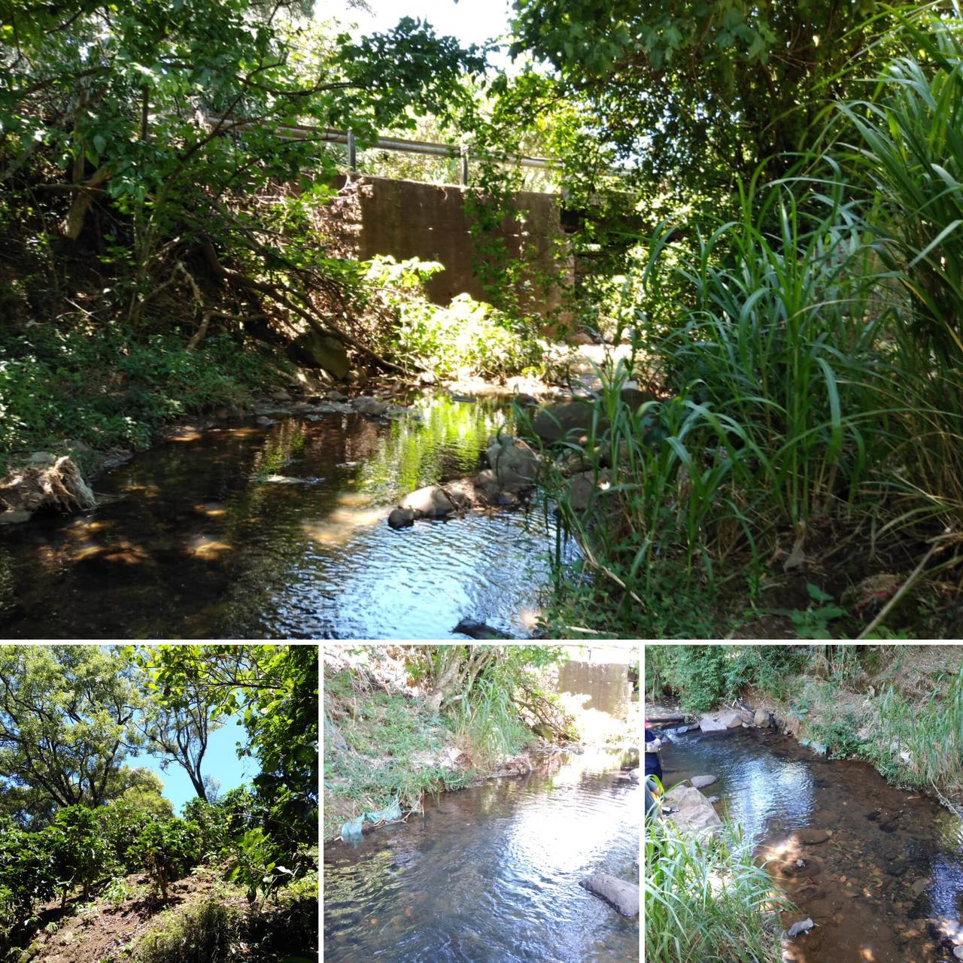

Estación de muestreo 3 (Punto 3-RB): Este sitio se encuentra situado aproximadamente a 715 m lineales sobre el cauce del rio respecto al punto anterior. Específicamente se encuentra ubicado sobre el puente situado carretera a San Isidro sobre ruta nacional 112 (N09°59'50,68" W084°05'27,78"). El crecimiento de la población es urbano lineal y se observan casas que invaden la ribera del río de manera que se incumple la franja de diez metros. Se observaron conflictos como coloración irregular del agua, turbiedad y malos olores, además se evidenciaron descargas de aguas residuales directamente al río. La vegetación de ribera está alterada por influencia de la actividad humana. Se observó la presencia de desechos sólidos y estos se encuentran tanto en el río como en los alrededores, además parte del lecho del río se encuentra cementado y metros más adelante se recibe la descarga de una quebrada que es utilizada por los asentamientos urbanos cercanos para la disposición de aguas grises.
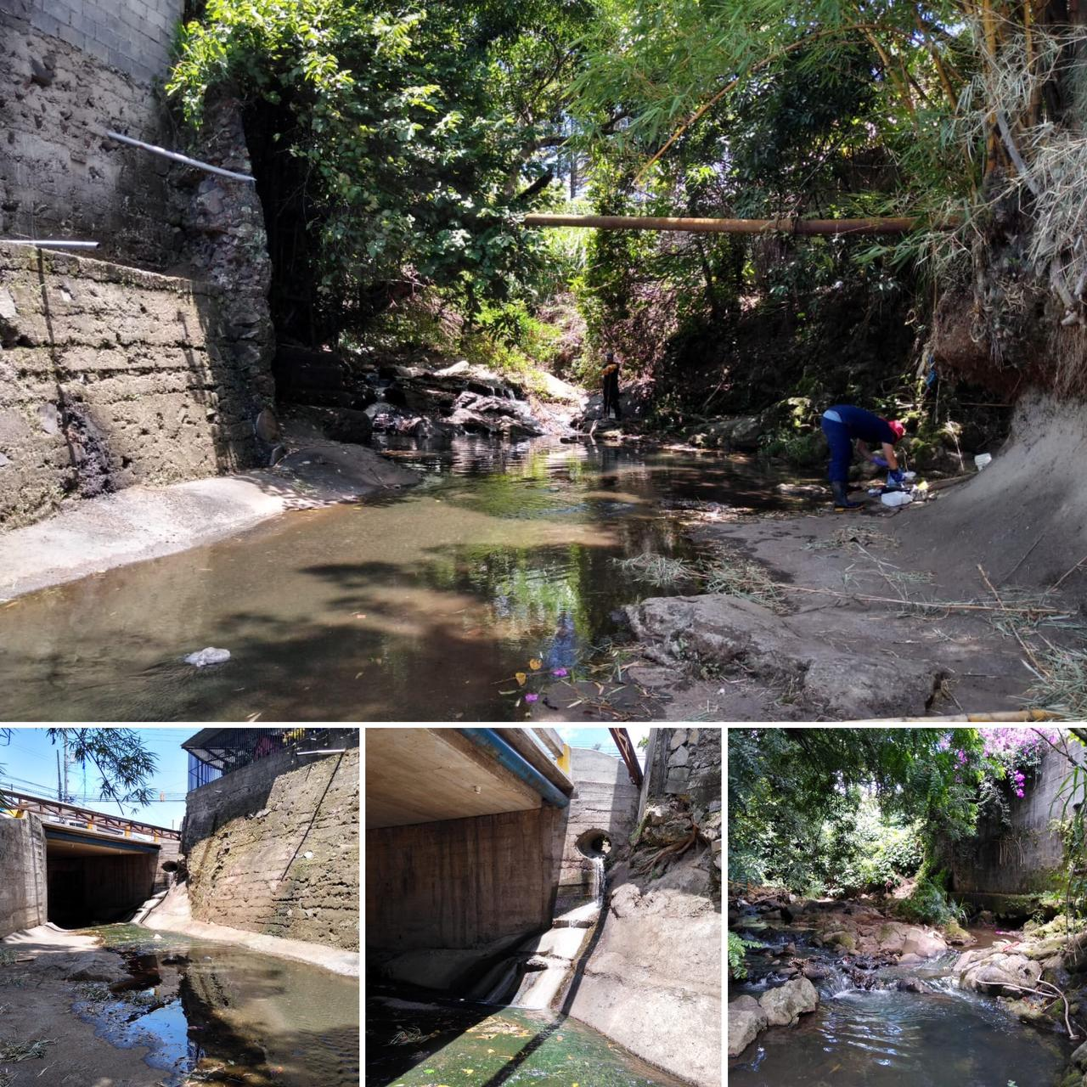

Estación de muestreo 4 (Punto 4-RB): Este sitio se encuentra situado aproximadamente a 717 m lineales sobre el cauce del rio respecto al punto anterior. Específicamente se encuentra ubicado al final de la urbanización las Brisas (N 09°59'36,24" O 084°05'37,79"). Se observaron conflictos como coloración del agua irregular, turbiedad, malos olores, vegetación alterada por influencia de la actividad humana, vegetación ribereña inexistente, formación de pozos artificiales. Se evidencia la presencia de desechos sólidos tanto en el río como en los alrededores y además el vertido directo de aguas residuales provenientes de un sistema de alcantarillado sanitario el cuál es ampliamente utilizado para el vertido de aguas residuales provenientes de esta urbanización. La zona es urbana con densidad poblacional media, existe incumplimiento de la franja de diez metros en zona urbana y las viviendas parecen tener un estado deficiente.

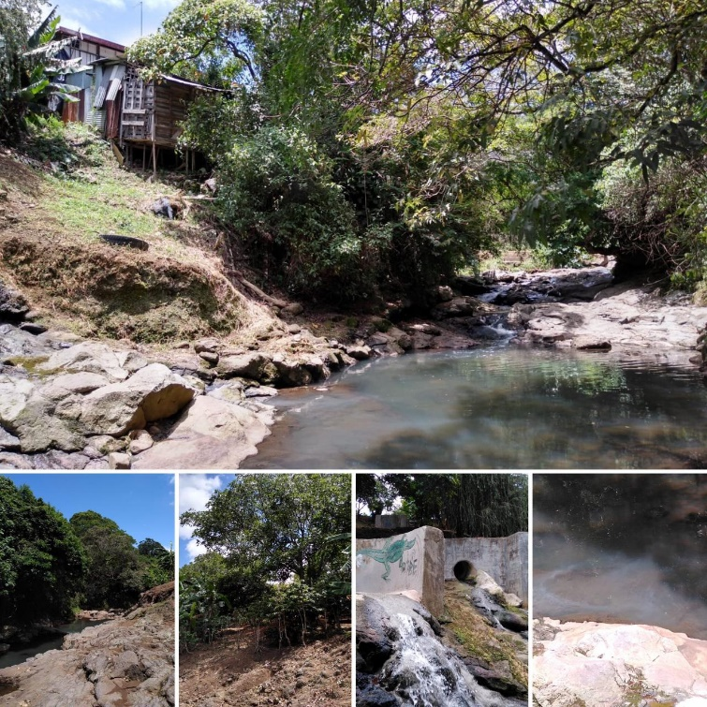

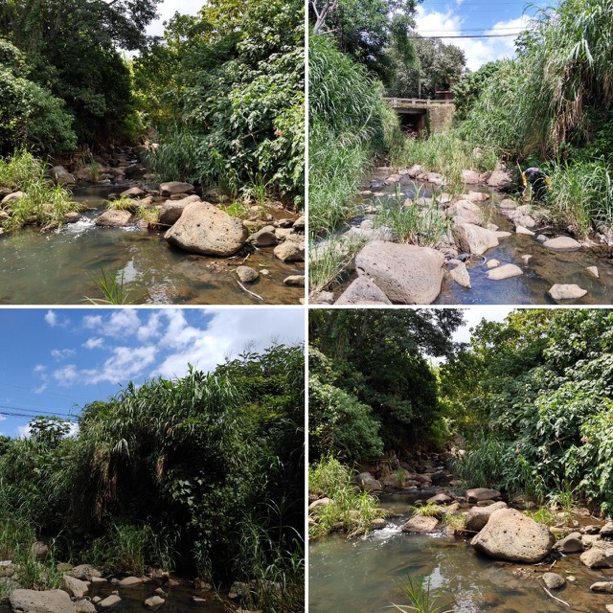
Estación de muestreo 5 (Punto 5-RB): Este sitio se encuentra situado aproximadamente a 617 m lineales sobre el cauce del rio respecto al punto anterior. Específicamente se encuentra ubicado final sobre el puente de avenida 14 que comunica con el cantón Santo Domingo (N 09°59'17,41" O 084°05'36,53"). Se observa coloración del agua y turbiedad irregulares, así como acumulación de sedimentos en el fondo del río. La vegetación de ribera se encuentra alterada, aunque el margen es más amplio. Se evidenció la disposición inadecuada de desechos sólidos tanto en el lecho del río como en la ribera, y de residuos líquidos ya que se observan vertidos puntuales en el río. Se pudo observar cultivos de café en los alrededores de este punto. Existe un crecimiento urbano lineal y la densidad poblacional se considera media.

Estación de muestreo 7 (Punto 7-RB): Este sitio se encuentra situado aproximadamente a 1887 m lineales sobre el cauce del rió respecto al punto anterior. Específicamente se encuentra ubicado sobre el puente que comunica el sector conocido como Rincón del Ricardo con el cantón Santo Domingo (N09°58'37,80" O084°06'13,18"). Se aprecia vegetación alterada por influencia frecuente o permanente de actividad humana. El agua del río se observa turbia y de color irregular, que luego se atenúa por la presencia de piedras y el aumento de caudal. Se observa basura en las riberas y también hay una casa con desfogue de aguas residuales directamente en el río. La zona puede categorizarse como periferia urbana y la densidad poblacional en la zona de influencia baja, no obstante, es importante destacar que el agua que pasa por este sitio ha tenido influencia de todo el área del cantón. El crecimiento urbano es lineal a la orilla de la carretera y hay incumplimiento de la franja de diez metros en zona urbana, a los alrededores hay pastizales y bambú. La única vivienda al lado del río parece estar en mal estado
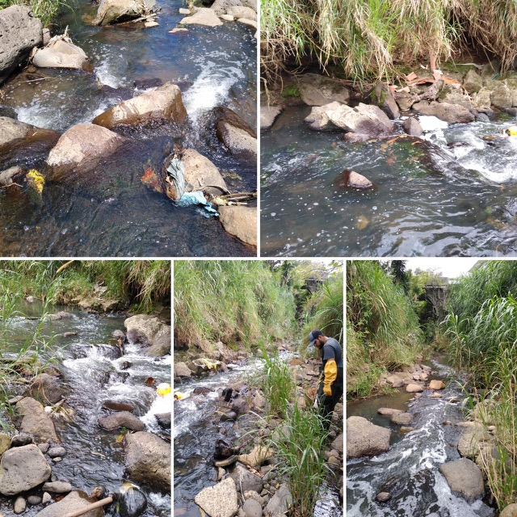

En la figura 1, se observa la subclasificación otorgada por el IFA al suelo, y los puntos de muestreos de aguas superficial (No.2, 3, 4, 5 y 7).

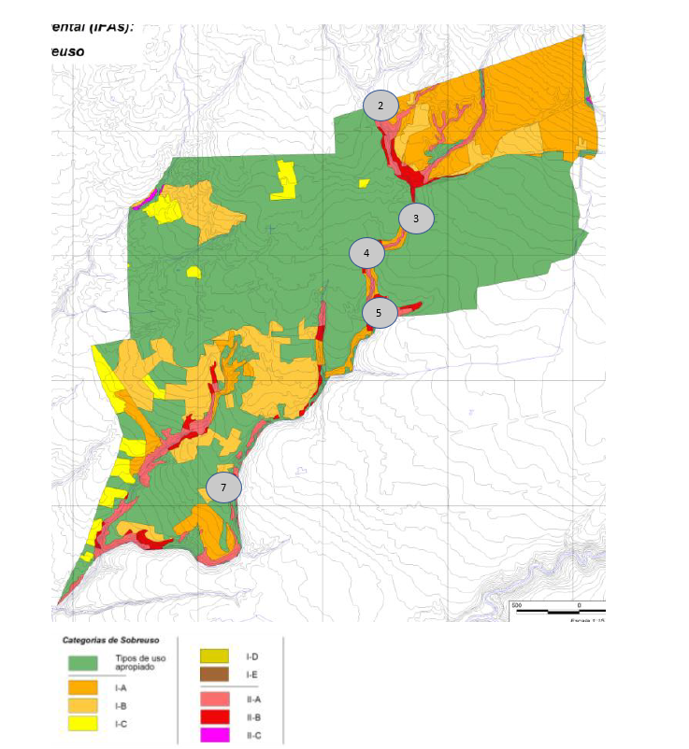
Fuente: PRODUS.

El estudio señala que en las zonas IIA y IIB, se agrava la problemática de los desechos líquido, al no contar con un alcantarillado sanitario y al hecho de que durante el invierno se generan problemas de inundaciones. La subclase IIC corresponde a una pequeña extensión de terreno cercana al área de protección ribereña del Rio Bermúdez, que presentan un impacto ambiental similar al de las subclases aIIA y IIB, con la excepción de tener una baja densidad urbana y una menor actividad agrícola; por lo que la calificación de algunas de las variables ambientales analizadas es menor.

Es de esperar que las descargas de las zonas IB impacte la calidad de los cuerpos agua, aguas debajo de sus puntos de generación, lo cual se ve reflejado en los parametros de la estación de muestreo 7.

El documento también señala que en el cantón se cuenta con alcantarrillado sanitario en algunos sectores de San Pablo centro, la Urbanización Miraflores, Estrella, La Interamericana y Rincón Verde 1 y 2. En el resto de sectores de esta subclase, no se cuenta con alcantarillado sanitario por lo que se recurre al uso de tanque séptico repercutiendo ello en la calidad del sistema de acuíferos ubicados en esta zona, el cual es de origen volcánico y de potencial hidrogeológico moderado; el alcantarillado pluvial existente al ser antiguo es insuficiente para responder a las necesidades del cantón. La contaminación de los ríos es visible dado el color de las aguas productos de las múltiples descargas de desechos líquidos y presencia de desechos sólidos ordinarios y especiales, generando también problemas de malos olores. Un proyecto próximo a desarrollarse por parte de la Municipalidad y la empresa de servicios públicos de Heredia, es la construcción de un alcantarillado sanitario en 7 cantones de la región, incluyendo parte de San Pablo.

- Amenazas Naturales en el cantón de San Pablo (González, 2019):

INUNDACIONES:
Las zonas o barrios más afectos y alto riesgo por las inundaciones de los ríos y quebradas que conforman la red fluvial del cantón, son:
- Río Bermúdez: San Pablo, Irma
- Rio Pirro: Puebla, Ma. Auxiliadora
- Rio Turales: San pablo
- Quebrada San Pablo: San Pablo.

SISMOS:
Al norte del cantón de San Pablo, se localiza un sistema de fallas importante que presenta una amenaza latente al cantón.
Además al noreste del cantón existe la falla de Alajuela, la cual ha presentado actividad historia en dos ocasiones (1851 y 1888), provocando deslizamientos.

DESLIZAMIENTOS:
Sobre todo hacia el margen del río Bermúdez y Pirro donde la fuerte pendiente favorece este proceso. Asimismo, en lugares donde se han hecho cortes para caminos.

ACTIVIDAD VOLCANICA:
Por su ubicación, el cantón es vulnerable a sufrir efectos de actividad volcánica proveniente del volcán Irazú, y sobre todo caída de cenizas y emisión de gases.

- Calidad del agua:

Hay diversos factores que pueden afectar la calidad del agua, por ejemplo, la geología del área, el ecosistema y actividades humanas tales como: las descargas del alcantarillado sanitario, la contaminación industrial, actividades de recreación. Además, la contaminación del agua se puede dar por fuentes puntuales o no puntales. Entre las fuentes puntuales se encuentran las que son recolectadas por medio de una red de tubos o canales y que se conducen hacia una sola fuente de descarga (Davis et al., 2005).

En el cuadro 9 se detallan los valores obtenidos de incumplimientos de RECAS y RECAP, así como el valor de Indice Holandés, en cada estación de muestreo, según la campaña realizada para este proyecto.

Cuadro 9: Valores obtenidos de clasificación e incumplimiento de parámetros, para RECAS y RECAP

Estación Muestreo | Campaña | Índice Holandés | Incumplimiento RECAS | Incumplimiento RECAP
2 | Lluviosa  Lluviosa-seca  Seca-lluviosa  Seca | 5  4  4  4 | 2  3  3  3 | 2  1  1  1
PROMEDIO 2 |  | 4 | 3 | 1
3 | Lluviosa  Lluviosa-seca  Seca-lluviosa  Seca | 7  5  5  6 | 3  3  3  3 | 3  1  1  2
PROMEDIO 3 |  | 6 | 3 | 2
4 | Lluviosa  Lluviosa-seca  Seca-lluviosa  Seca | 5  8  7  8 | 3  3  3  3 | 2  4  3  3
PROMEDIO 4 |  | 7 | 3 | 3
5 | Lluviosa  Lluviosa-seca  Seca-lluviosa  Seca | 5  5  4  5 | 3  3  3  3 | 2  2  1  1
PROMEDIO 5 |  | 5 | 3 | 2
7 | Lluviosa  Lluviosa-seca  Seca-lluviosa  Seca | 6  8  8  9 | 3  3  3  3 | 4  3  4  2
PROMEDIO 7 |  | 8 | 3 | 3

Se observa que conforme avanza el agua en las estaciones de muestreo (aguas abajo del río Bermúdez), el valor del índice Holandés aumenta de “calidad incipiente” a “calidad moderada”. Con excepción de la estación de muestreo 5, ya que en ella se da una mejora de la calidad del agua, que después vuelve a recaer en la estación 7.

Al emplear el cuadro 5 con los resultados del cuadro 9, se logra obtener los puntos totales de la calidad de agua (Cuadro 10). La última columna del Cuadro 10 señala los puntos totales netos de cada estación de muestreo, empleando el porcentaje impacto de los parámetros analizados ( 32% RECAS, 62%RECAP y 6% Índice Holandés).

Cuadro 10: Puntajes obtenidos para la Calidad del Agua, en las estaciones de muestreo.

Estación de Muestreo | Puntaje índice Holandés | Puntaje RECAS | Puntaje RECAP | Puntaje Total
2 | 4 | 4 | 4 | 4
3 | 4 | 4 | 4 | 4
4 | 7 | 4 | 7 | 6.04
5 | 4 | 4 | 4 | 4
7 | 7 | 4 | 7 | 6.04

- Análisis de vulnerabilidad

A diferencia del indicar de Calidad del Agua, que se realizó de manera individual en cada estación de muestreo, los demás indicadores ambientales se realizaron para todo el cantón de San Pablo, ya que no se contaba con la información entorno a cada uno de los puntos analizados.

Cobertura Boscosa:
Clasificación | Puntos | % | Total puntos
Bosque primario | 1 | 0 | 0
Bosque secundario | 2 | 4.56 | 0.0912
Cambio uso de suelo | 3 | 57.66 | 1.7298
Deforestación, arido | 4 | 37.84 | 1.5136
TOTAL |  |  | 3.3346

Población:
Clasificación | Puntos | % | Total puntos
De 1000 a 50000 | 1 | 100 | 1
De 50001 a 100000 | 2 |  | 0
De 100001 a 150000 | 3 |  | 0
Mas de 150000 | 4 |  | 0
TOTAL |  |  | 1

Desarrollo Urbano:
Clasificación | Puntos | % | Total puntos
Sin desarrollo | 1 | 7.93 | 0.0793
Casas residenciales | 2 | 63.19 | 1.2637
Galerías/lecherías | 3 | 20.95 | 0.6285
Zonas industriales | 4 | 7.93 | 0.3173
TOTAL |  |  | 2.2888

Actividad agrícola
Clasificación | Puntos | % | Total puntos
No hay | 1 |  | 0
Solo 1 tipo actividad | 2 |  | 0
2 actividades diferentes | 3 |  | 0
Mas de 2 actividades | 4 | 100 | 4
TOTAL |  |  | 4

Programa en zona estudio
Clasificación | Puntos | % | Total puntos
Programa vigilancia y protección | 1 | 100 | 1
Solo uno de los programas | 2 |  | 0
En ejecución | 3 |  | 0
Ninguno de los programas | 4 |  | 0
TOTAL |  |  | 1

Zona de riesgo
Clasificación | Puntos | % | Total puntos
Sin riesgo | 1 | 0 | 0
Un riesgo | 2 | 0 | 0
Dos riesgos | 3 | 0 | 0
Mas de dos riesgos | 4 | 100 | 4
TOTAL |  |  | 4

Una vez obtenidos los puntajes para cada indicador ambiental, se proceda establecer el índice de vulnerabilidad en cada uno de las estaciones de muestreo analizadas. En el cuadro 11 se detallan los puntajes de los distintos indicadores ambientales analizados. La última columna corresponde al peso de cada uno de los indicadores proveniente del cuadro 3. Para el cálculo del índice de vulnerabilidad se empleó la ecuación detallada en la metodología.

Cuadro 11: Puntajes para cada Indicador Ambiental por estación de servicio

Indicador/Estación Muestreo | 2 | 3 | 4 | 5 | 7 | Peso de los indicadores
Calidad del agua | 4 | 4 | 6.04 | 4 | 6.04 | 0.19
Cobertura boscosa | 3.3 | 3.3 | 3.3 | 3.3 | 3.3 | 0.17
Población | 1 | 1 | 1 | 1 | 1 | 0.16
Desarrollo Urbano | 2.3 | 2.3 | 2.3 | 2.3 | 2.3 | 0.15
Actividad Agrícola | 4 | 4 | 4 | 4 | 4 | 0.13
Programas zonas estudio | 1 | 1 | 1 | 1 | 1 | 0.10
Zonas de riesgo | 4 | 4 | 4 | 4 | 4 | 0.10
Indice de vulnerabilidad | 2.846 | 2.846 | 3.234 | 2.846 | 3.234
Clasificacion | Poco Vulnerable | Poco Vulnerable | Vulnerable | Poco Vulnerable | Vulnerable

Del cuadro anterior, se observa que las estaciones de muestreo 4 y 7 son las que reciben la clasificación de vulnerabilidad más drásticas, principalmente porque estos dos puntos son los que reciben la mayor parte de la desechos líquidos urbanos. La estación de muestreo del punto 5 señala una mejora de la calidad del río en comparación con la estación de muestreo del punto 4.

En términos generales, el índice “poco vulnerable” mantiene buenas condiciones ambientales y poseen presiones antropogénicas en pequeños porcentajes. Se deben desarrollar alertas para mantener y mejorar de una forma preventiva las áreas de las cuencas.

Para los sitios que presentaron un índice “vulnerable” se deben desarrollar programas agresivos de protección de los cuerpos de agua, así como tratar de corregir aquellas zonas de la cuenca que se ven afectadas por el desarrollo de actividades antropogénicas y que afectan el estado natural y sus áreas.

Se debe precisar, que la determinación del índice de vulnerabilidad de los puntos de nuestros de este estudio no puede ser el resultado solo de la valoración hecha en el periodo de estudio, es una condición que debe valorarse a lo largo de ciclos de muestreos amplios y considera otros aspectos que cobren valor desde el punto de vista ambiental, como el cambio de uso de suelo, el desarrollo industrial, nivel de educación, nivel de pobreza, manejo de desechos (sólidos y líquidos), entre otros.

- Conclusiones y Recomendaciones:

Para mayor precisión en la estimación de los índices de vulnerabilidad, se deberá recopilar la información concerniente a los índices ambientales, correspondientes a cada zona de las estaciones de muestreo.

Sin embargo, el estudio arrojo como puntos vulnerables, aquellos cercanos a las estaciones de muestreo 4 y 7. Esto por cuanto son los puntos de recolecta de la mayor parte de las aguas residuales generadas en el cantón.

Los puntos 2,3 y 5 poseen poca vulnerabilidad, sin embargo, se debe cuidar que esta clasificación no se incremente en vulnerabilidad con el crecimiento demográfico y si no se cuidan las condiciones ambientales del entorno en cada uno de ellos.

- Referencias bibliográficas

Araya A, Calvo G. (2017). Diagnóstico sobre la vulnerabilidad ecológica y calidad del agua en la quebrada La Central, Pacayas de Alvarado, Costa Rica. Tecnología en Marcha, Vol. 30,pp 49 – 50.

Aristy Escuder J. (2013). Índice de vulnerabilidad ante choques climáticos. Santo Domingo Republica Dominicana. pp. 3 – 7 y 9.

González, D. (2019). Documento entregado por Gestor Ambiental de Municipalidad de San Pablo. “Amenazas Naturales Cantón de San Pablo.

Gaceta N°69. (2015). N° 38924 -S Ministerio de Salud Pública M.d. Reglamento de Calidad del Agua Potable. San José, San José, Costa Rica.

Gaceta N°178. (2007). N° 33903-M. Ministerio de Ambiente y telecomunicaciones, M. d. Reglamento para la Evaluación y Clasificación de la Calidad de Cuerpos de Agua Superficiales. San José, Costa Rica.

Jiménez C. Determinación de la situación ambiental en los puntos de captación del agua que abastece las plantas potabilizadoras del AyA en el GAM de Costa Rica. Licenciatura Universidad Nacional, Costa Rica. 2019.

Masis, F. (2004). Residuos de Plaguicidas en sedimentos de los ríos Poas, Poasito y Colorado por la actividad del área de recarga hídrica, en la zona alta del cantón de Poás-Alajuela. Licenciatura Universidad Nacional, Costa Rica.

Ortega- Gaucin D, Velasco Israel J y Castellano V. (2016). Metodología para calcular índices de vulnerabilidad ante la sequía en los organismos de cuenca en México. XXVII congreso latinoamericano de hidráulica. Lima Perú. Accesado el 15 de Enero del 2019. http://www.academia.edu/29102811/Metodolog%C3%ADa_para_calcular_%C3%ADndices_de_vulnerabilidad_ante_la_sequ%C3%ADa_en_los_Organismos_de_Cuenca_en_M%C3%A9xico.

PRUDES (2019). Documentacion entregada por el Gestor Ambiental de Municipalidad de San Pablo, Heredia. “Elaboración, Actualización y Homologación de los Planes Reguladores de la Gran Área Metropolitana. Cantón de San Pablo. Análisis de Alcance Ambiental del Plan Regulador”, el cual posee la Municipalidad

Quiroga R. (2009). Organización de las Naciones Unidas. Guía metodológica para desarrollar indicadores ambientales y de desarrollo sostenible en países de América Latina y el Caribe. Serie 61. Naciones Unidas, pp. 56 – 59.

Saborío, J. (2014). Gestión Integral del riesgo - efectos de las amenazas naturales y antropogénicas en las cuencas hidrográficas. CATIE, Turrialba, Costa Rica. 9-18.

